Analyse d'incertitude sur les valeurs annuelles du GHI
Yearly average (kWh/m²) | Standard deviation (%)
2137.0 | 2.1

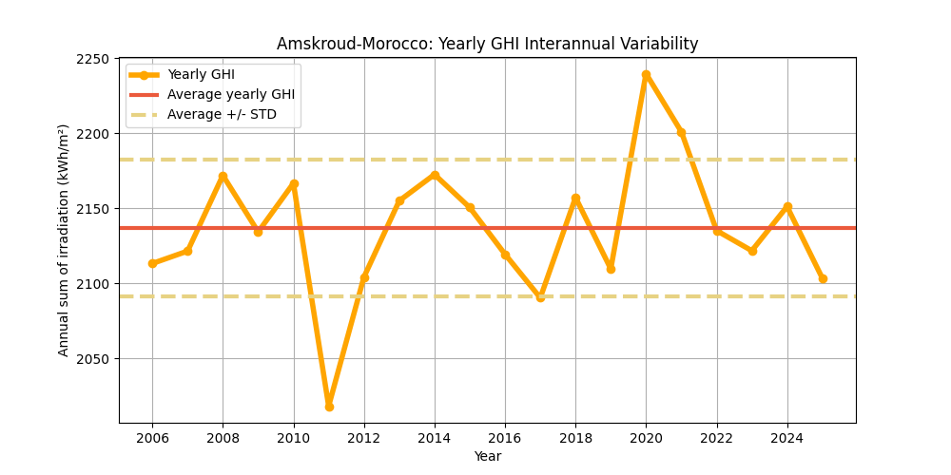
Figure : Les valeurs annuelles du GHI (points jaunes) et leur valeur moyenne (ligne rouge), en kWh/m². La variabilité interannuelle est illustrée par les bornes supérieure et inférieure (lignes rouges en pointillés).
Le tableau suivant propose une analyse statistique de la variabilité interannuelle en fonction du nombre d’années utilisées pour cette estimation.
Ce tableau montre que plus le nombre d’années disponibles est élevé, plus la variabilité est faible.
Years | 1 | 2 | 3 | 4 | 5 | 6 | 7 | 8 | 9 | 10
Variability (+/%) | 2.1 | 1.5 | 1.2 | 1.1 | 1.0 | 0.9 | 0.8 | 0.8 | 0.7 | 0.7
Uncertainty (+/%) | 2.7 | 1.9 | 1.6 | 1.4 | 1.2 | 1.1 | 1.0 | 1.0 | 0.9 | 0.9
Lower Bound (P90) | 2078 | 2095 | 2103 | 2107 | 2110 | 2112 | 2114 | 2116 | 2117 | 2118
Upper Bound (P10) | 2195 | 2178 | 2170 | 2166 | 2163 | 2160 | 2159 | 2157 | 2156 | 2155

Years | 11 | 12 | 13 | 14 | 15 | 16 | 17 | 18 | 19 | 20
Variability (+/%) | 0.6 | 0.6 | 0.6 | 0.6 | 0.6 | 0.5 | 0.5 | 0.5 | 0.5 | 0.5
Uncertainty (+/%) | 0.8 | 0.8 | 0.8 | 0.7 | 0.7 | 0.7 | 0.7 | 0.6 | 0.6 | 0.6
Lower Bound (P90) | 2119 | 2119 | 2120 | 2121 | 2121 | 2122 | 2122 | 2123 | 2123 | 2123
Upper Bound (P10) | 2154 | 2153 | 2153 | 2152 | 2152 | 2151 | 2151 | 2150 | 2150 | 2149

Analyse d'incertitude sur les valeurs annuelles du DNI
Yearly average (kWh/m²) | Standard deviation (%)
2407.0 | 5.4

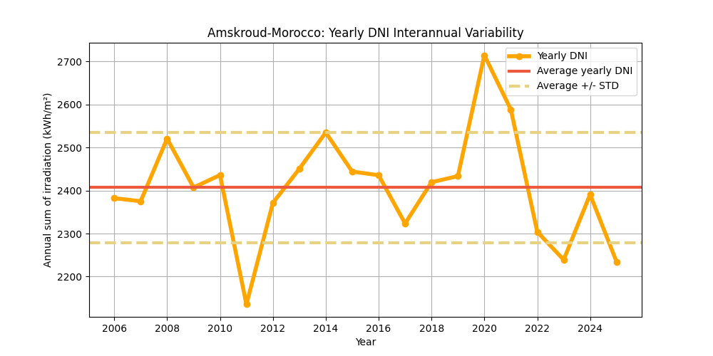
Figure : Les valeurs annuelles du DNI (points jaunes) et leur valeur moyenne (ligne rouge), en kWh/m². La variabilité interannuelle est illustrée par les bornes supérieure et inférieure (lignes rouges en pointillés).
Le tableau suivant propose une analyse statistique de la variabilité interannuelle en fonction du nombre d’années utilisées pour cette estimation.
Ce tableau montre que plus le nombre d’années disponibles est élevé, plus la variabilité est faible.
Years | 1 | 2 | 3 | 4 | 5 | 6 | 7 | 8 | 9 | 10
Variability (+/%) | 5.4 | 3.8 | 3.1 | 2.7 | 2.4 | 2.2 | 2.0 | 1.9 | 1.8 | 1.7
Uncertainty (+/%) | 6.9 | 4.8 | 4.0 | 3.4 | 3.1 | 2.8 | 2.6 | 2.4 | 2.3 | 2.2
Lower Bound (P90) | 2241 | 2290 | 2311 | 2324 | 2333 | 2339 | 2344 | 2348 | 2351 | 2354
Upper Bound (P10) | 2572 | 2523 | 2502 | 2489 | 2480 | 2474 | 2469 | 2465 | 2462 | 2459

Years | 11 | 12 | 13 | 14 | 15 | 16 | 17 | 18 | 19 | 20
Variability (+/%) | 1.6 | 1.5 | 1.5 | 1.4 | 1.4 | 1.3 | 1.3 | 1.3 | 1.2 | 1.2
Uncertainty (+/%) | 2.1 | 2.0 | 1.9 | 1.8 | 1.8 | 1.7 | 1.7 | 1.6 | 1.6 | 1.5
Lower Bound (P90) | 2357 | 2359 | 2361 | 2362 | 2364 | 2365 | 2366 | 2368 | 2369 | 2370
Upper Bound (P10) | 2456 | 2454 | 2452 | 2451 | 2449 | 2448 | 2447 | 2445 | 2444 | 2443

Analyse d'incertitude sur les valeurs annuelles du GTI
Yearly average (kWh/m²) | Standard deviation (%)
2327.0 | 2.5

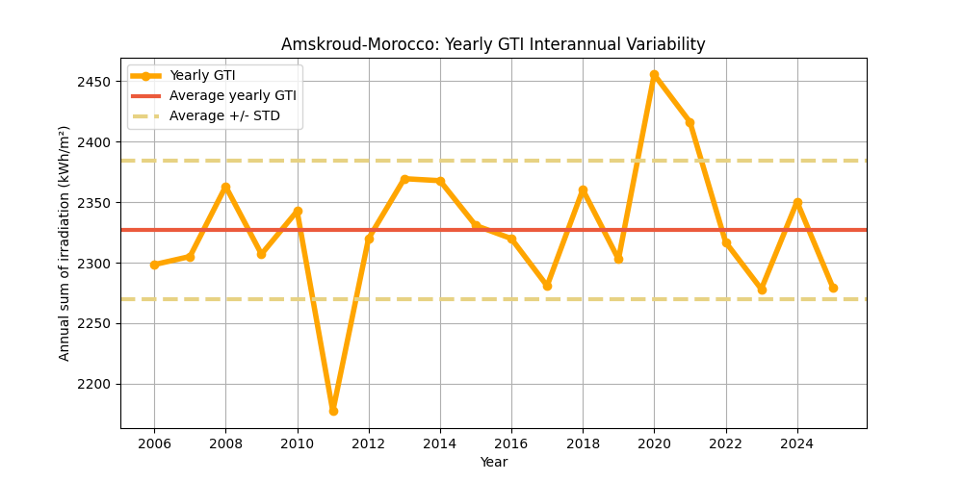
Figure : Les valeurs annuelles du GTI (points jaunes) et leur valeur moyenne (ligne rouge), en kWh/m². La variabilité interannuelle est illustrée par les bornes supérieure et inférieure (lignes rouges en pointillés).
Le tableau suivant propose une analyse statistique de la variabilité interannuelle en fonction du nombre d’années utilisées pour cette estimation.
Ce tableau montre que plus le nombre d’années disponibles est élevé, plus la variabilité est faible.
Years | 1 | 2 | 3 | 4 | 5 | 6 | 7 | 8 | 9 | 10
Variability (+/%) | 2.5 | 1.7 | 1.4 | 1.2 | 1.1 | 1.0 | 0.9 | 0.9 | 0.8 | 0.8
Uncertainty (+/%) | 3.2 | 2.2 | 1.8 | 1.6 | 1.4 | 1.3 | 1.2 | 1.1 | 1.1 | 1.0
Lower Bound (P90) | 2253 | 2274 | 2284 | 2290 | 2294 | 2297 | 2299 | 2301 | 2302 | 2303
Upper Bound (P10) | 2400 | 2379 | 2369 | 2363 | 2360 | 2357 | 2354 | 2353 | 2351 | 2350

Years | 11 | 12 | 13 | 14 | 15 | 16 | 17 | 18 | 19 | 20
Variability (+/%) | 0.7 | 0.7 | 0.7 | 0.7 | 0.6 | 0.6 | 0.6 | 0.6 | 0.6 | 0.6
Uncertainty (+/%) | 1.0 | 0.9 | 0.9 | 0.8 | 0.8 | 0.8 | 0.8 | 0.7 | 0.7 | 0.7
Lower Bound (P90) | 2304 | 2305 | 2306 | 2307 | 2308 | 2308 | 2309 | 2309 | 2310 | 2310
Upper Bound (P10) | 2349 | 2348 | 2347 | 2346 | 2346 | 2345 | 2344 | 2344 | 2343 | 2343

